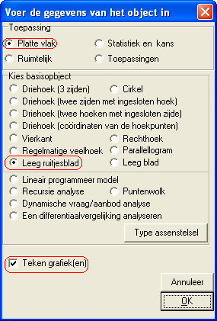
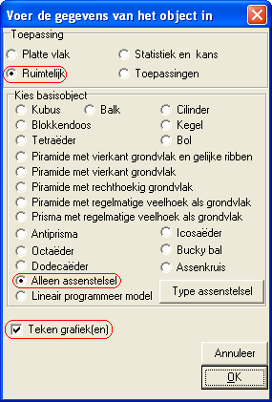
Een functie definiëren

Type applet
Gesloten

Opstarten
Nieuwe figuur, platte vlak, leeg ruitjesblad; vink “teken grafiek(en)” aan
of
Nieuwe figuur, ruimtelijk, alleen assenstelsel; vink “teken grafiek(en)” aan

Hierna kan eerst het assenstelsel nader gedefinieerd worden.
Als dat venster wordt afgesloten, verschijnt het venster waarin een functie kan worden ingevoerd.

Instellingen
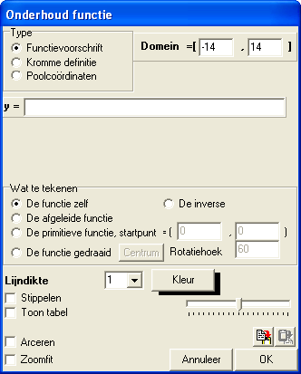
Wanneer is gekozen voor een tweedimensionaal model, verschijnt het venster hiernaast. Er kan gekozen worden voor een functie, een kromme of een formule in poolcoördinaten. We bespreken hier de eerste optie: een functie.
- Domein. Kies geschikte grenzen. Alhoewel het op zich geen probleem is, een groter interval in te voeren dan theoretisch mogelijk is, is het technisch beter, hier precies in te geven tussen welke x-waarden de functie getekend moet worden. Wanneer je bijvoorbeeld de functie wilt tekenen, en je geeft als domein [-14 ; 14] op, zal het programma vanaf -14 in kleine stapjes gaan zoeken naar de eerste-de-beste x-waarde waar de functie een reële functiewaarde geeft. Het effect is dan wellicht dat het lijkt alsof de functie niet in het punt (-3;0) begint, maar een stukje verderop. Zo ook voor het eindpunt: het lijkt erop, dat de grafiek een stukje vòòr het punt (3;0) stopt. Dit kan worden voorkomen door als domein [-3;3] op te geven.
- Het functievoorschrift kan in het veld y = worden ingevoerd. Verderop wordt hier nader op ingegaan.
- Wat te tekenen. Hier kan worden gekozen wat met het ingevoerde functievoorschrift moet worden gedaan:
- de functie zelf tekenen;
- de afgeleide van de ingevoerde formule tekenen;
- de primitieve van de formule tekenen, door een gegeven (start)punt;
- de grafiek gedraaid tekenen over een bepaalde hoek (in graden);
- de inverse tekenen. In dit geval zal het opgegeven domein in de tekening als bereik herkenbaar zijn.
- Lijndikte. Hier kan worden ingesteld hoe dik (in beeldschermpixels) de grafiek getekend moet worden.
- Kleur. Klik op deze knop om de kleur van de grafiek in te stellen.
- Stippelen. Aanvinken resulteert in een gestippelde grafiek.
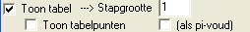
- Toon tabel. Als je deze checkbox aanvinkt, wordt ook een tabel getoond met functiewaarden. Na aanvinken verschijnen enkele extra opties:
- stapgrootte: geeft de stapgrootte tussen de x-waarden aan in de tabel;
- toon tabelpunten; deze checkbox aanvinken resulteert in het tekenen van de tabelpunten in de grafiek;
- als pi-voud; wanneer je een goniofunctie tekent, wil je wellicht pi-vouden zien in plaats van benaderingen; liever dan . Dat kan door deze checkbox aan te vinken. Voorbeeld: de formule y = sin x (met in de configuratie bij de hoekaanduiding radialen te hebben ingesteld). Vraag een tabel op met stapgrootte “1/6 pi”, vink “toon tabelpunten” en “als pi-voud” beide aan.
- Arceren. Arceer het gebied onder de grafiek. Er verschijnt een checkbox “tot x-as”. Als je deze niet aanvinkt, wordt tussen begin- en eindpunt van de grafiek een lijnstuk getrokken. Gearceerd wordt dan het gebied tussen de functie en dat lijnstuk.
Het domein bepaalt de linker- en rechtergrens van de arcering. De ingestelde functiekleur is ook de kleur van de arcering. De arceerstijl van het tekengereedschap wordt overgenomen.
Wanneer je bij een functie slechts een deel wilt arceren, teken dan eerst de functie ongearceerd. Voer daarna een nieuwe functiedefinitie in, met dezelfde formule, maar pas nu het domein aan en laat arceren. Deze werkwijze heeft als voordeel dat de arcering anders van kleur kan worden ingesteld dan de eigenlijke functie.
Wanneer je het gebied, ingesloten door twee functies wilt arceren, teken dan eerst de twee functies helemaal, en kies daarna voor bewerken, functies en krommen, arceer. Er verschijnt dan een venster waarin de twee functies gekozen kunnen worden, alsmede de beide arcerings-grenzen. Wanneer achteraf met de rechtermuisknop op die arcering wordt geklikt, verschijnt een popupvenster, waarin die arcering verder verfijnd kan worden.
- Zoomfit. Indien aangevinkt, wordt het bereik van de functie gebruikt om de grafiek in zijn geheel te tekenen. De yas-grenzen worden hierop aangepast. Vink deze checkbox dus alleen aan als het bereik niet te groot wordt. De ingestelde y-as-grenzen worden dus overschreven door het bereik.
- De trackbar . Bepaalt de tekennauwkeurigheid. Hoe verder naar rechts geplaatst, deste nauwkeuriger is de grafiek. Dat kost echter wel meer rekentijd, en vertraagt het programma.
In het configuratievenster staat een optie “nauwkeurigheidsfactor”. Deze is default 1. Wanneer je deze ophoogt tot bijvoorbeeld twee, wordt de tekennauwkeurigheid van functies verdubbeld. Op deze wijze kan iedere gewenste nauwkeurigheid worden verkregen. In het document over de user interface staat dit nader toegelicht, met voorbeeld erbij. Let wel, dat een grote tekennauwkeurigheid het programma traag kan maken.
Invoer van het functievoorschrift
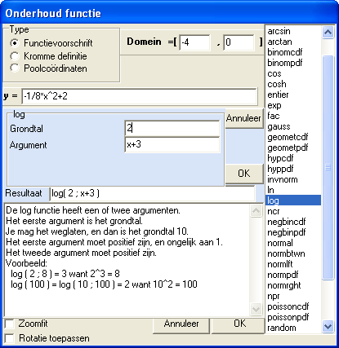
Bij het invoeren van het functievoorschrift wordt uitgegaan van de syntax zoals deze is geïmplementeerd bij de grafische rekenmachines.
Zodra me de invoer van een formule wordt begonnen, verschijnt een lijst met beschikbare functies. Door een functie aan te klikken, verschijnt een venster waarin de syntax van de betreffende functie wordt toegelicht. Je hoeft in de invulvelden slechts de gewenste uitdrukkingen in te voeren, waarna het programma de juiste uitdrukking opbouwt. Het resultaat wordt, nadat je op [OK] klikt, op de cursorpositie in het functievoorschrift tussengevoegd.
Je hoeft deze hulp niet te gebruiken. Je mag natuurlijk ook het functievoorschrift zelf invoeren.

Opmerkingen
In alle getal-invoervelden kan een getal, maar ook een uitdrukking worden ingevoerd. Zo kan bijvoorbeeld bij stapgrootte (bij de tabel) ingevoerd worden ½ Vpi (dit is de syntax voor de uitdrukking ).

